БОРЬБА ЗА ОГОНЬ С ДАТАСЕТАМИ

Для задач машинного обучения первостепенную важность имеют наборы исходных данных. Из некорректных данных нельзя получить практически пригодную модель — это аксиома.

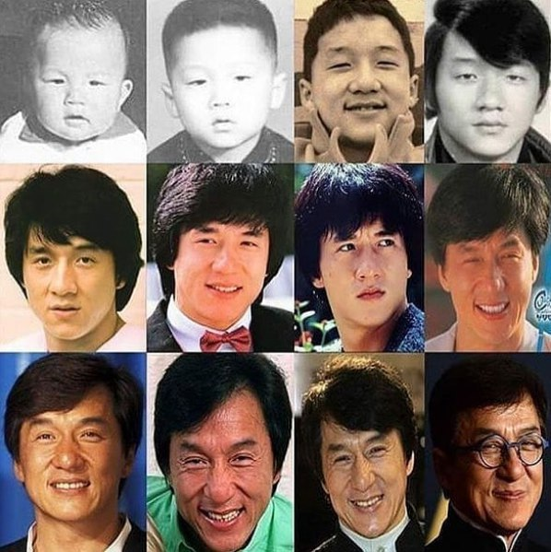
В задаче распознавания возраста по фотографии
главную проблему представляет именно отсутствие адекватных датасетов!

Как мне представляется, идеальный датасет для данной задачи должен содержать данные по нескольким десяткам тысяч (как минимум) человек, причем на каждого из них должно приходиться не менее десятка фотографий разного возраста. Пример про Джеки Чана представлен справа.

Тут ведь дело вот в чем — очень часто люди одного возраста выглядят на разные возраста; и наоборот.
Вообще — визуальная задача определения возраста крайне плохо решается самими людьми!
Т.е. метод привлечения асессоров здесь никак не годится…

Также имеется проблема «количества-качества» - чем меньше возрастных категорий мы введем, тем меньше будем ошибаться (скажем, если делить людей бинарно «до 40 — после 40», то ошибок будет очень мало. И у людей, и у нейросетей). Однако какая практическая польза от такой «классификации»?

Угадать же с точностью до года — практически нереально (разве что у детей лет до 6).
Исходя из вышесказанного — КАКОЙ ЖЕ ПРОЦЕНТ ТОЧНОСТИ НАС УСТРОИТ?
И ПРИ КАКОМ ВОЗРАСТНОМ ДЕЛЕНИИ?
А ГЛАВНОЕ — ЧТО НАМ ЭТО ДАСТ ВООБЩЕ...т,е, ЗАЧЕМ МЫ ЭТО ХОТИМ???

Однако есть подозрение, что нейронную сеть можно натренировать распознавать возраст даже лучше, чем человека! Точнее — чем распознают его большинство людей. Причина — в возрастной деформации оценки; проще говоря — молодежь плохо определяет возрасты «за 30», а пожилые — наоборот.

ЧТО МЫ ИМЕЕМ НА ПРАКТИКЕ?

На практике в открытом доступе находится чрезвычайно мало датасетов. При этом они совершенно неоптимизированы для задачи распознавания возраста; и даже более того — содержат множество фактических ошибок!

data_df.age.unique()
""" array(['(25, 32)', '(38, 43)', '(4, 6)', '(60, 100)', '(15, 20)',
'(48, 53)', '(8, 12)', '(0, 2)', 'None', '(38, 48)', '35', '3',
'55', '58', '22', '13', '45', '36', '23', '(38, 42)', '(8, 23)',
'(27, 32)', '57', '56', '2', '29', '34', '42', '46', '32'], dtype=object) """

age_cat = []
for i in range(len(Y)):
if Y.age.iloc[i] < 3: age_cat.append('baby')
elif Y.age.iloc[i] < 13: age_cat.append('child')
elif Y.age.iloc[i] < 20: age_cat.append('teenager')
elif Y.age.iloc[i] < 26: age_cat.append('young25')
elif Y.age.iloc[i] < 31: age_cat.append('young30')
elif Y.age.iloc[i] < 36: age_cat.append('young35')
elif Y.age.iloc[i] < 51: age_cat.append('middle')
elif Y.age.iloc[i] < 66: age_cat.append('senior')
else: age_cat.append('old')
Y['age_cat'] = age_cat
cat_count('age_cat') # 11419 young30, 11975 middle, 7614 senior, 6968 young35
# 4954 old, 14492 young25, 2959 teenager, 216 baby, 234 child
""" Просто по десятилетиям """
age_cat2 = []
for i in range(len(Y)):
if Y.age.iloc[i] < 11: age_cat2.append('0-10')
elif Y.age.iloc[i] < 21: age_cat2.append('11-20')
elif Y.age.iloc[i] < 31: age_cat2.append('21-30')
elif Y.age.iloc[i] < 41: age_cat2.append('31-40')
elif Y.age.iloc[i] < 51: age_cat2.append('41-50')
elif Y.age.iloc[i] < 61: age_cat2.append('51-60')
elif Y.age.iloc[i] < 71: age_cat2.append('61-70')
elif Y.age.iloc[i] < 81: age_cat2.append('71-80')
else: age_cat2.append('80+')
Y['age_cat2'] = age_cat2
cat_count('age_cat2') # 24253 21-30, 11522 31-40, 5536 51-60, 7421 41-50,
# 1973 71-80, 3632 61-70, 4697 11-20, 370 0-10, 1427 80+
''' ДАННЫЕ КРАЙНЕ НЕСБАЛАНСИРОВАНЫ!!! '''

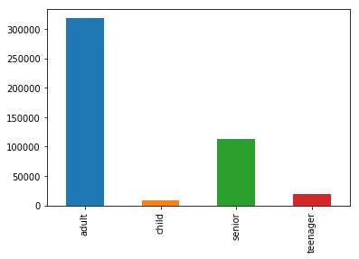
age_cat = []
for i in range(len(imdb)):
if imdb.age.iloc[i] < 14: age_cat.append('child')
elif imdb.age.iloc[i] < 20: age_cat.append('teenager')
elif imdb.age.iloc[i] < 45: age_cat.append('adult')
else: age_cat.append('senior')
imdb['age_cat'] = age_cat

def cat_count(cat): # подсчет в категориях
for item in imdb[cat].unique():
print(len(imdb[imdb[cat] == item]), item)

cat_count('age_cat') # 19452 teenager, 318291 adult, 8736 child, 113602 senior

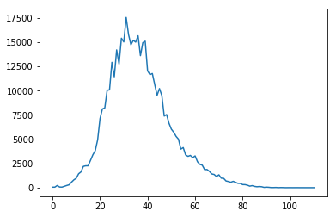
imdb.age.describe()
Out[351]:
count 460081.000000
mean 36.931247
std 13.120144
min 0.000000
25% 28.000000
50% 35.000000
75% 44.000000
max 110.000000

Имеем нормальное распределение вокруг возраста 37 («...задержимся на цифре 37; и сразу словно холодом подуло...»)

Это соответствует как жизненным реалиям в принципе (если принять среднюю продолжитель-ность жизни за 74 года), так и физическому смыслу набора imdb — т. е. данным по людям, имеющим отношение к киноиндустрии. Очевидно, что наиболее представлены в ней лица в возрасте 20-60.

Однако для целей классификации нам нужно иметь категории, равные (или хотя бы близкие) по размеру! Чтобы «маленькие» категории не воспринимались, как незначащие исключения.

И тут мы имеем очевидные проблемы.
Как можно выйти из положения?

1. Приравнять все категории к самой малочисленной. Проще говоря — взять из больших категорий данных столько, сколько в самой маленькой.
Недостаток — получится довольно мало данных, что плохо для нейросети; ей чем больше данных — тем лучше.
Можно побороться с этим путем data augmentation; но результат предсказать не берусь.

2. Разбить большие категории на фрагменты, равные самой маленькой. Таким образом возрастет число категорий, что увеличит практическую ценность классификации — но вряд ли положительно скажется на точности (что уменьшит практическую ценность).

3. Взять самую большую категорию и разбить ее на равномерные подкатегории. Вероятно, здесь практическая ценность будет наивысшей.
О! ИДЕЯ!!! Система должна быть двухколенной — первая ступень делит «широкими мазками», вторая — очень точно… Если не удастся реализовать два классификационных слоя в одной сети — значит, должен быть pipeline из двух ИНС ))

МОЙ ВЫБОР
Начну с варианта 1 — он явно проще. Кроме того, если удастся добиться хорошей точности — в дальнейшем она может служить эталоном.

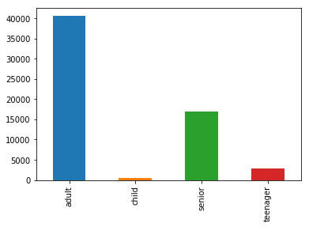
Распределение в Wiki-наборе

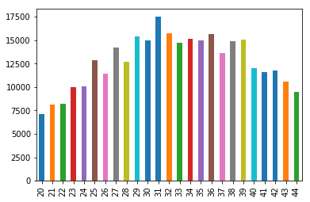
Распределение в Adult (20-44)
Тоже нормальное, в общем

Надо срезать по 20-леткам…
Вернее — разобью вначале на категории по два года

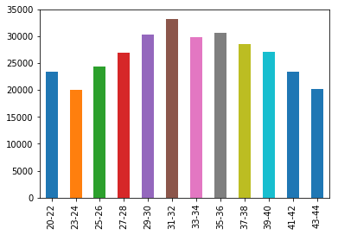
Распределение Adult по двухгодичным категориям.
Намного лучше!
Если выровнять по минимальной категории — все равно приходится по 20 тыс. на категорию… Достаточно, полагаю
20-22 23443
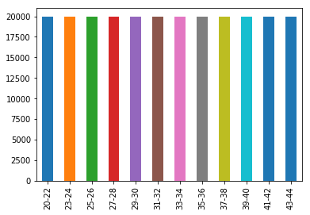
23-24 20112
25-26 24337
27-28 26930
29-30 30409
31-32 33305
33-34 29907
35-36 30641
37-38 28535
39-40 27131
41-42 23404
43-44 20137
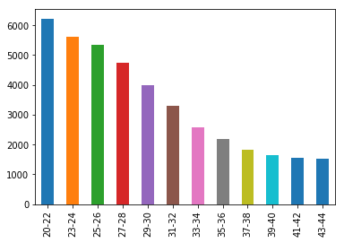
...А вот распределение набора Wiki явно подкачало →
20-22 6227
23-24 5622
25-26 5334
27-28 4733
29-30 3995
31-32 3287
33-34 2572
35-36 2187
37-38 1819
39-40 1657
41-42 1558
43-44 1535
...и это вызывает сомнение в корректности данных. Неужели в Вики больше всего статей про людей возраста 20-23? Стремает как-то…

Но проблема в другом. Если категории выровнять — то на категорию будет приходиться по 1500 фото. Не маловато ли для теста?

Сделаю два тестовых набора — один «как есть» (все данные), другой — обрезанный по 1500 на категорию…

МНОГОКЛАССОВАЯ, МНОГОЗНАЧНАЯ КЛАССИФИКАЦИЯ
Функция активации последнего слоя - sigmoid
Функция потерь - binary_crossentropy

Т.е. идея в том, чтобы сделать перекрывающиеся категории — напр., 25-30, 28-33, 31-36
И результат, в теории, должен быть нечто вроде — 40% за 28-33, 60% за 25-30

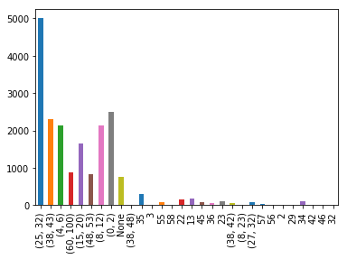
Решил вернуться и разобраться с евронабором.

Меня смутил факт, что в нем много категорий, причем НЕЧЕТКИХ — т. е. перекрывающихся и вообще, по сути, нелепых. Напр. - зачем вводить отдельные категории для 56 и 57 лет?

Но прилагаемый рисунок расставил все по полкам — все не так страшно.

Как можно видеть — категории с наибольшим количеством данных как раз не пересекаются,
напротив — имеют пробелы меж собой. Интересный факт, кстати.

От мелких же категорий можно просто избавиться либо приткнуть к крупным, исходя из логики.

Поскольку The Adience set consists of images automatically uploaded to Flickr from smart-phone devices — то удручает огромное количество детских фото (см. категории 0-2, 4-6, 8-12); в разы большее, чем на широчайшую (в теории) категорию 60-100. Также — сравнительно узкая категория 25-32 в разы больше любой другой...

Да! Достоинством этого датасета следует признать то, что при более 22К фоток там всего 2284 человека — что снижает энтропию)))

Ладно, меньше слов — больше дела)
для начала выкину None, а остальные «выкидыши» распределю по адекватным категориям.
Адекватность определяется графиком — т. е. категории, где более-менее много значений…
None — выкидываю сразу, также не имеет смысла тратить время на (38, 48), 3, 58, (8, 23), '57', '56', '2', '29, '42', '46', '32.
АДЕКВАТ (8 кат) :
(0, 2)
(4, 6)
(8, 12)
(15, 20) + 22 + 23 + 13. Предыдущая категория тоже большая, поэтому 13 сюда
(25, 32) - самая большая, не буду ее еще увеличивать… даже на (27, 32)
(38, 43) + (38, 42) + 35 + 34 + 36 + 45
(48, 53) + 55
(60, 100)

Но еще проверю численно (%-но) — стоит ли вообще их прибавлять, или проще выкинуть.
ПРОВЕРИЛ… подозрительные данные составляют порядка 1(!)% - т. е. их можно вполне безболезненно выкинуть… что я и сделал.

ПРИШЛА ПОРА УРАВНЯТЬ КАТЕГОРИИ И УВИДЕТЬ РЕЗУЛЬТАТ

Поступлю следующим образом.
Из набора Wiki вытащу возрасты, попадающие в категории евросета. Затем проанализирую количество в категориях, найду минимальную категорию и приравняю к ней остальные (т. е. соберу датасет из двух).

Вот что вышло из cat_count(data, 'age') + cat_count(Y1, 'flkr_cat') :
(0, 2) 2704
(15, 20) 6092
(25, 32) 22353
(38, 43) 7199
(4, 6) 2204
(48, 53) 4816
(60, 100) 8383
(8, 12) 2294

Как подсказывает ...эээ… незнаючто — можно всех детишек свалить в кучку, все равно МАЕ будет не больше 6 )))
Итак, стоит задача собрать фотки в один каталог, после чего выбрать из него примерно по 5000 фоток категорий (0, 12), (15-20), (25, 32), (38, 43), (48, 53), (60, 100) — итого 30 тыс. Не очень много, но больше Flickr.

Н-ДА!!! новый сюр...прайз.
Оказывается, во Фликре в детских категориях — практически одни и те же файлы!
Что выявилось при перезаписивании их в общую категорию (0, 12) — она составила всего лишь 2938 файлов вместо ожидаемых 2704+2204+2294….

Так в статье. Полагаю, ошибка — д.б. audience

